关于做好2009年6月计算机文化基础考试报名工作的通知

有关单位及学生班级:
根据工作安排, 现将我校2009年6月非计算机专业学生计算机文化基础考试报名工作及有关事宜通知如下:
1、考试时间：另行通知。
2、报名范围：2006、2007、2008级未通过计算机文化考试者。
3、报名形式：
学生进入学生端管理系统查询成绩，未通过者进行网上报名，具体方法见附件。
4、学生报名截止日期：5月24日截止报名，过期视为自动放弃。
5、学院报名审核：
报名结束后，各学院进入学院端口，在选课管理——学生网上报名选项里查看报名情况，导出报名名单并将考生有关信息反馈给考生本人核对收费（未缴费者请删掉报名名单），数据上报后将不能修改。
6、报名考试费：
每人20元。请各教学单位在6月1日下班前将收齐的报名费存入教务科计算机文化基础考试专用工行存折（存根保留以便核对人数），并通知教务科报名人数。
开户行：工商银行 帐户：1602 1561 0101 6574 135* 户名：蒋晓杰

附件：计算机文化基础网上报名具体操作流程

教 务 处
2009年5月14日

附件：
计算机文化基础网上报名具体操作流程：
学生登录教学管理信息系统，点击活动报名——网上报名


在报名界面中选择“计算机文化基础考试”，界面中照片项不需选择。填写身份证号后点‘确定’完成报名。
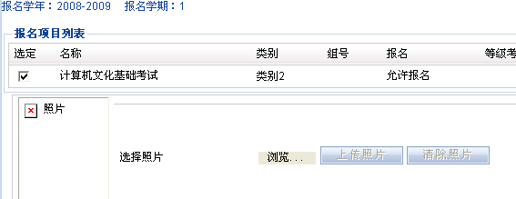

如对成绩有疑问，可首先查询自己历年计算机文化基础考试成绩

5月24日，学生报名截止。
5月25－6月1日，各学院登陆系统，在选课管理——学生网上报名选项里查看报名情况，并根据报名名单收齐报名费。

